**PLANEJAMENTO ELÉTRICO CIMATEC PARK: ESTUDO DE FLUXO DE POTÊNCIA DA ATUAL REDE DE DISTRIBUIÇÃO DE ENERGIA ELÉTRICA DO CIMATEC PARK**

**Lucas do Espírito Santo Fernandes1**; Tales Silva de Santana2; Ana Tereza Andrade Borba3; Paulo Roberto Ferreira de Moura Bastos4

1 Bolsista; Centro de Competência SENAI CIMATEC; lucas.fernandes@fbter.org.br

2 Bolsista; Centro de Competência SENAI CIMATEC; [tales.santana@fbter.org.br](mailto:tales.santana@fbter.org.br)

3Colaborador; Sistemas Embarcados; [ana.borba@fieb.org.br](mailto:ana.borba@fieb.org.br)

4Doutor; Universidade Federal da Bahia; pbastos@ufba.br

**RESUMO**

Este trabalho é resultado de parte do projeto do planejamento do sistema elétrico do CIMATEC Park, executado pelo Centro de Competência de Sistemas Elétricos de Potência (SEP), que tem por objetivo desenvolver um estudo da rede elétrica do complexo CIMATEC Park para construção de um sistema inteligente de distribuição de energia. Este artigo tem por objetivo apresentar o estudo do fluxo de potência da rede atual do complexo, através de um software de simulação de redes elétricas o SINAPGRID. Foram avaliados os níveis de tensão nos barramentos do sistema de média e baixa tensão, seguindo os critérios estabelecidos pelas normas reguladoras para diferentes cenários de carregamento. Através dos resultados obtidos observou-se possibilidades com relação a mudanças no nível de tensão de abastecimento da rede e mudanças tarifárias na compra de energia. Estes resultados poderão ajudar nas futuras operações da rede.

**PALAVRAS-CHAVE:** Rede de distribuição, níveis de tensão, SINAPGRID, fluxo de potência.

**1. INTRODUÇÃO**

Este presente artigo tem por objetivo a apresentação do estudo de fluxo de potência da atual rede de distribuição de energia elétrica do CIMATEC Park, utilizando o software de simulação de redes de distribuição, SinapGrid, da empresa Sinapsis.

O CIMATEC Park foi pensado de forma a atender às demandas diversas da indústria nacional, seja no campo de pesquisa, inovação, testes, desenvolvimento ou fabricação. Neste artigo foi analisada a rede atual que supre 10 galpões industriais e um prédio administrativo, abastecidos por uma rede trifásica radial em média tensão (13,8 kV) com cabo de alumínio nu com alma de aço 4/0 CAA, sendo um total de 43 barras, 1 swing e 14 barras de carga. O sistema é alimentado por uma rede de média tensão da concessionária Coelba. Logo após a conexão há o sistema de medição constituído por TC e TP; há ainda um disjuntor à vácuo com valores nominais de 17,5 kV, 350 MVA, 630 A. A cada galpão é destinado um transformador com as seguintes configurações: Os galpões de 3 a 9 e o sistema de metrologia são abastecidos por transformadores trifásicos de valores nominais 225 kVA, 13,8/11,4 kV – 380/220 V, o galpão 1 é abastecido por um transformador trifásico de valores nominais 300 kVA, 13,8/11,4 kV – 380/220 V e o galpão 2 é abastecido por dois transformadores trifásicos de valor nominal igual ao que abastece o galpão 1. A rede ainda é composta por um transformador trifásico com valor nominal de 112,5 KVA, 13,8/11,4 kV – 380/220V, que abastece o prédio administrativo do complexo, dois transformadores trifásicos, um de 30 KVA e outro de 15 KVA, com valores de 13,8/11,4 kV – 380/220V para iluminação externa e um transformador trifásico de 45 kVA, 13,8/11,4 kV – 380/220V para iluminação da guarita. O diagrama unifilar da atual rede está ilustrado na Figura 1.

No estudo de fluxo de potência de um sistema elétrico, geralmente as principais informações a serem analisadas são o módulo e o ângulo de fase da tensão nos barramentos, as potências ativa, reativa e aparente que circulam nas linhas, considerando assim a geração e a carga em cada barra, e também o carregamento das linhas e transformadores e as perdas técnicas do sistema.1

**2. METODOLOGIA**

No estudo foram considerados três cenários de carregamento dos transformadores. O primeiro denominado de Carga Leve considera os transformadores com 3 patamares de carga ao longo do dia, com um máximo de 10% da potência nominal, exceção dos transformadores de iluminação que tiveram 4,8MWh de consume mensal cada durante 12 horas seguidas.

No segundo cenário, Carga Média, os transformadores dos galpões industriais, do sistema de metrologia e da administração são tomados com pico de 80% das suas potências nominais, e os transformadores dos galpões 1 e 2 com 100%. Usou-se a curva típica de demanda industrial fornecida pelo programa computacional *Sinapgrid,* que apresenta um pico de demanda no horário de 10:00 às 11:00 horas.

O terceiro cenário analisado foi para uma carga pesada, onde assumiu-se 100% do carregamento para os transformadores dos galpões industriais, do sistema de metrologia e do prédio administrativo, com exceção dos transformadores do galpão 1 e do galpão 2 onde foram assumidos 150% do seu carregamento.

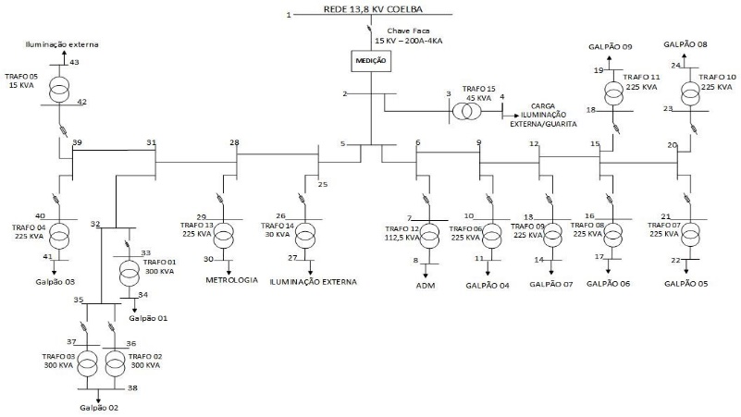 As tensões nas barras são estudadas em por-unidade (pu), tendo como valores base para cálculo uma tensão de 13,8 kV no ponto de entrega da concessionária e potência de 100 MVA. Além destas, estudou-se também o fator de potência de cada cenário.

**Figura 1. Unifilar da rede atual do CIMATEC Park**

Os limites operativos que devem ser respeitados nos barramentos de tensão são estabelecidos pela ANEEL e divididos em: adequados, precários e críticos, de acordo com o nível de tensão em regime permanente.2 Na análise foram usados os limites para média e baixa tensão mostrados nas Tabela 1 e Tabela 2:

**Tabela 1. Pontos de conexão em Tensão Nominal superior a 1 kV e inferior a 69 kV**

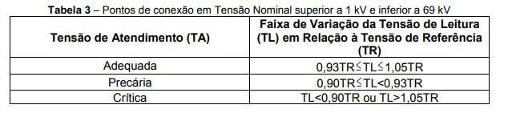

**Tabela 2. Pontos de conexão em Tensão Nominal igual ou inferior a 1 kV (380/220)**

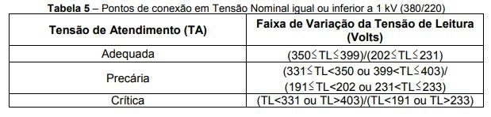

**3. RESULTADOS E DISCUSSÃO**

*A. Simulação carga Leve*

Na Figura 2 está ilustrado o gráfico da demanda para a simulação da carga leve do sistema. Nota-se o seu formato em patamares, justificando as considerações do perfil de carga para tal cenário. São apresentadas as demandas de potência aparente, ativa e reativa do sistema. O total de energia mensal consumida para o cenário simulado foi de 81,2 MWh/mês.

**Figura 2. Demanda de potência da rede para o caso de carregamento leve.**

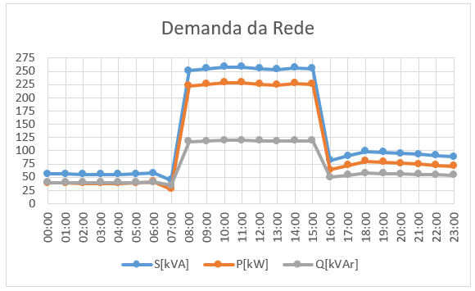

As tensões nos barramentos ficaram dentro dos limites classificados como adequados com base nos valores fixados pela ANEEL.2 A Tabela 3 apresenta os valores de potência para o horário de pico às 10:00 horas, bem como o valor do fator de potência (FP) visto do ponto de conexão com a concessionária.

**Tabela 3. Potência e fator de potência no ponto de conexão com a concessionária para carga leve.**

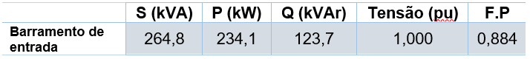

*B. Simulação carga média*

A curva de demanda para o caso da carga média está ilustrada na Figura 3. Nesta pode se observar o comportamento da curva de carga industrial fornecida pelo Sinapgrid. Para esta carga média o consumo total ficou em torno dos 971 MWh/ mês.

**Figura 3. Demanda de potência da rede para o caso de carga média.**

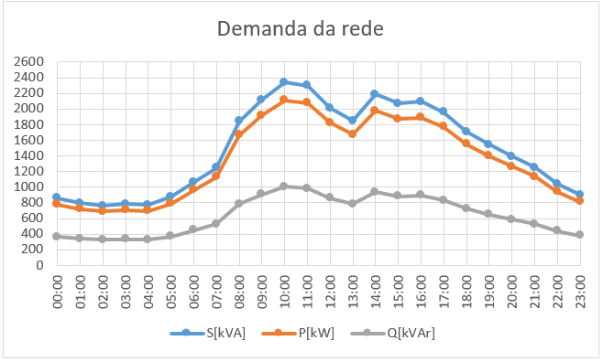

As tensões nos barramentos ficaram dentro dos valores classificados como adequados próximos a 1 pu, sendo os barramentos do secundário dos transformadores 1, 2 e 3 os que apresentaram menores valores com 0,97 pu, mas ainda dentro dos valores adequados. Os valores de máxima demanda de potência e o fator de potência medido estão representados na Tabela 4.

**Tabela 4.Potência e fator de potência no ponto de conexão com a concessionária para carga média.**

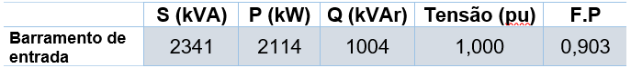

*C. Simulação carga pesada.*

OS resultados da simulação para carga pesada estão apresentados na Tabela 5. Na Figura 4 está o gráfico com as demandas de potência obtidas da simulação. As tensões nos barramentos se mantiveram dentro dos valores de tolerância adequados sendo que as barras do secundário dos transformadores 1, 2 e 3 apresentaram mais uma vez os menores valores 0,95 pu.

**Tabela 5. Potência e fator de potência no ponto de conexão com a concessionária para carga pesada.**

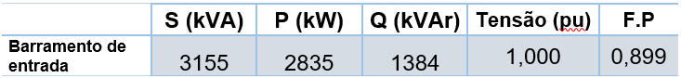

**Figura 4. Demanda de potência da rede para o caso de carga pesada.**

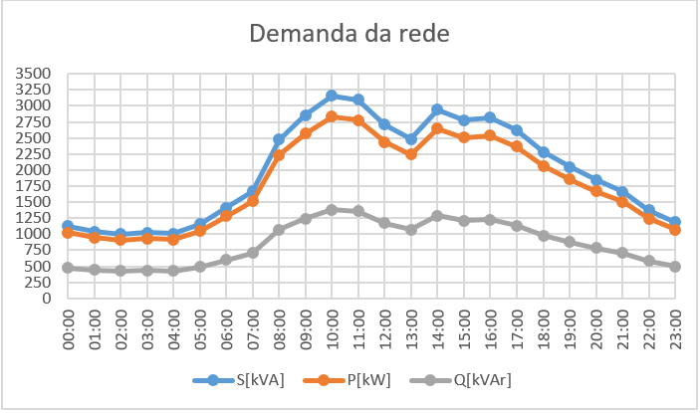

**4. CONSIDERAÇÕES FINAIS**

Do estudo de fluxo de potência da rede atual do CIMATEC Park sendo feita uma análise dos cenários simulados, pôde ser observado que no cenário de carga leve há um alto valor de reativos no sistema, o que pode ser justificado por ter muitos transformadores trabalhando em vazio, resultado no baixo valor encontrado para o fator de potência da rede, abaixo dos valores limites fixados pela ANEEL que é de 0,92.2 Pode-se, assim, se fazer um estudo de perdas técnicas do sistema, buscando otimizar o cenário para reduzir os altos valores de perda.

Da simulação da carga média pode se notar a possibilidade do CIMATEC Park se tornar um consumidor livre, com base na Resolução atualmente em vigor que estabelece que consumidores com carga igual ou superior a 2000 kW poderão optar por serem consumidores livres.3

Para a simulação em carga pesada pode se observar o alto valor demanda de potência da rede, o que possibilitaria ao CIMATEC Park ser abastecido em alta tensão, num valor de 69 kV, pois segundo a resolução normativa, consumidores com demanda superior a 2500 kW poderão optar por ser atendido em tensão primária de 69 kV.4

**5. REFERÊNCIAS**

1 STEVENSON, William D. **Elementos de análise de sistemas de potência**. 2. ed. São Paulo: McGraw-Hill, 1986.

2 Agência Nacional de Energia Elétrica – ANEEL. **Módulo 8 – Qualidade da Energia Elétrica**. 2018.

3 DIÁRIO OFICIAL DA UNIÃO, “PORTARIA Nº 514,” 27 12 2018. [Online] Disponível: [*http://www.in.gov.br/materia/-/asset_publisher/*](http://www.in.gov.br/materia/-/asset_publisher/)*Kujrw0T ZC2Mb/content/id/57219064/do1-2018-12-28-portaria-n-514-de-27-de-dezembro-de-2018-57218754.*

4 Agência Nacional de Energia Elétrica – ANEEL. RESOLUÇÃO NORMATIVA Nº 414,09 09 2020.